**휴대폰 센서 데이터 추가 변수 추출**

**20171468 서민지**

**1.통계 특징과 관련된 변수 추출**

* 기존에는 **roationRate**와 **userAcceleraion** 2개의 변수만 사용해서 통계 특징을 추출하였습니다.

1. “**gravity**” 와 “**attitude**” 관련 변수들에 대한 통계 특징도 추출하였습니다.

**\*** (“gravity” 변수는 mag 함수를 적용하여 통계 특징을 추출하였고, “attitude” 변수는 기존 값에서 통계 특징을 추출하였습니다.)

* 기존에는 mag함수를 사용해서 x, y, z 크기를 구한 후 통계 특징을 추출하였습니다. 각각의 값을 그대로 사용해보는 것도 의미가 있을것이라는 생각이 들었습니다.

1. Mag함수를 적용하지 않은 x, y, z 원래의 값에서 통계 특징을 추출하였습니다.
2. (mean, min, max, sd, skewness, rms, rss, IQR, kurtosis) + **range** 통계 특징을 추가 하였습다.

**\*** (range는 최대값과 최솟값의 차이로 dispersion 관련 통계 특징입니다.)

|  |  |
| --- | --- |
| **변수 명** | **변수 설명** |
| 변수명_range | 각 변수에서 range 통계 특징 추출 |
| attitude.roll_fn1  ~  attitude.roll_fn9 | attitude.roll 변수에 (mean, min, max, sd, skewness, rms, rss, IQR, kurtosis) 통계 특징 추출 |
| attitude.pitch_fn1  ~  attitude.pitch_fn9 | attitude.pitch 변수에 (mean, min, max, sd, skewness, rms, rss, IQR, kurtosis) 통계 특징 추출 |
| attitude.yaw_fn1  ~  attitude.yaw_fn9 | attitude.yaw 변수에 (mean, min, max, sd, skewness, rms, rss, IQR, kurtosis) 통계 특징 추출 |
| maggravity_fn1  ~  maggravity_fn9 | Gravity 변수에 mag 함수를 취하여 (mean, min, max ,sd ,skewness, rms, rss, IQR, kurtosis) 통계 특징 추출 |
| 변수.x_fn1 ~ fn9, 변수.y_fn1~fn9,  변수.z_fn1~fn9 | mag 함수를 적용하지 않은 상태에서 통계 특징 추출 |

**2. 피크와 관련된 변수 추출**

1. 기존에는 피크 크기에서 (min, max, min, std) 통계 특징을 사용하였습니다. 여기에 **range** 통계 특징을 추가하였습니다.
2. 기존에는 magrotationRate 변수의 피크만 가지고 변수를 도출하였습니다. 이 부분을 똑같이 **maguserAcceleration** 에도 적용을 하였습니다.

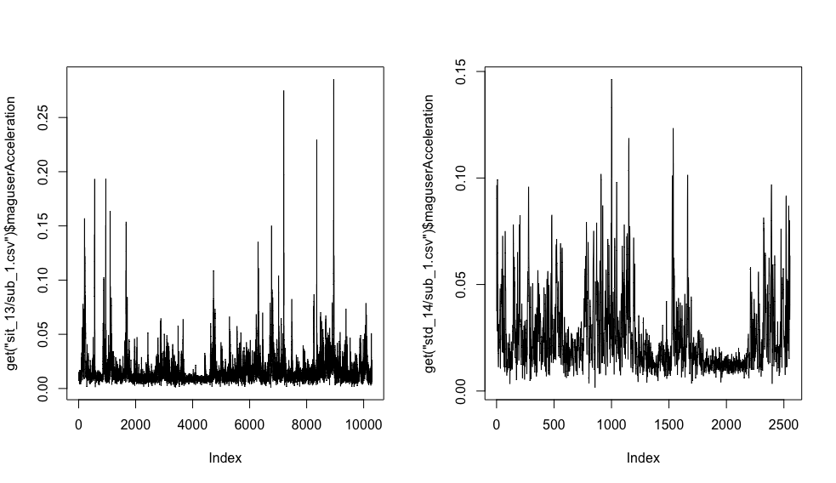

maguserAcceleration의 그래프를 그려본 후 **피크 기준값을 1**로 사용하기로 결정 하였습니다.

ex<- get(fls[1])

p_ro<- findpeaks(ex$magrotationRate, threshold=4)

다음과 같이 예제로 피크를 추출하고, 피크, 피크 발생 전, 피크 발생 후에 관한 그래프를 그려보았습니다.

plot(ex$magrotationRate[532:542], type="l")

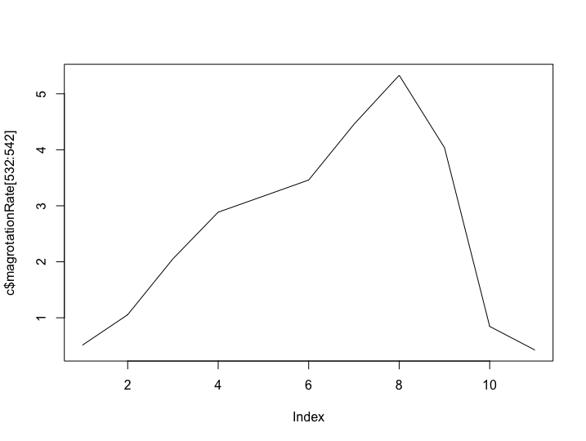

1. 피크가 **발생하기 전과 후**의 값도 의미가 있을 것이라고 생각하여 피크가 발생하기 바로 이전 값과 이후 값을 구하여 (min, max, min, std) 통계 특징을 구한 변수를 추가하였습니다.
2. **순간적인 변화**를알기 위해 피크가 발생하는 순간과 그 다음 순간의 차이를 구하여 (min, max, min, std) 통계 특징을 구한 변수를 추가하였습니다.

|  |  |
| --- | --- |
| **변수 명** | **변수 설명** |
| p_ac_n, p_ac_interval, p_ac_interval_std  p_ac_mean, p_ac_max, p_ac_min, p_ac_std | magrotationRate로 도출했던 피크 특징들을 maguserAcceleration에 똑같이 적용 |
| p_ro_be_mean, p_ro_be_max, p_ro_be_min, p_ro_be_std, p_ro_af_mean, p_ro_af_max, p_ro_ad_min, p_ro_af_std  p_ac_be_mean, p_ac_be_max, p_ac_be_min, p_ac_be_std, p_ac_af_mean, p_ac_af_max, p_ac_af_min, p_ac_af_std | magrotationRate과 maguserAcceleration 변수에서 피크값을 구한 후 피크 바로 이전 값과 이후 값을 구해 (min, max, min, std) 통계 특징을 추출 |
| p_ro_range, p_ac_range | 피크 크기를 구하여 range 통계 특징 추출 |
| p_ro_moment_mean, p_ro_moment_max, p_ro_moment_min, p_ro_moment_std,  p_ac_moment_mean, p_ac_moment_max, p_ac_moment_min, p_ac_moment_std, | magrotationRate과 maguserAcceleration 변수에서 피크값과 바로 이후 값의 차이를 구한 후 (min, max, min, std) 통계 특징을 추출 |

**3.고속 푸리 변환 적용 후 통계 특징 변수 추출**

**fft** 함수로 푸리에 변환을 적용해 데이터를 변환하였습니다. 변환 후 실수 부분만 가져와서 통계 특징을 추출하였습니다.

퓨리 변환 적용

실수 부분 추출

|  |  |
| --- | --- |
| **변수 명** | **변수 설명** |
| 변수명_fft1  ~  변수명_fft9 | 먼저, 퓨리의 변한 함수인 fft()를 사용하여 데이터를 변환시킨 후 실수 부분만 선택하여 데이터를 만듦  그리고 각 변수에 (mean, min, max, sd, skewness, rms, rss, IQR, kurtosis, **range**) 통계 특징을 추출함 |

**4.변화 분석과 관련된 변수 추출**

* 기존에는 cpt.mean, cpt.var, cpt.meanvar에서 변화 분석을 진행할 때 method 파라미터를 기본값인 AMOC(single changepoint)를 사용하였습니다.

1. method 방식 중 **PELT(multiple changepoints)** 방법이 좀 더 특징을 잘 추출하는 것으로 나타나 method를 변경하여 변화 분석을 진행하였습니다.

RWeka에 RF로 실험을 진행해 봤을때 AMOC(왼쪽)를 사용했을때 보다 PELT(오른쪽)를 사용했을때 더 높은 정확도를 가졌습니다.

* 기존에는 변화가 몇 번 일어났는지에 관한 변수만 사용하였습니다.

1. 변화가 일어났던 위치의 값을 가져와서 (mean, max, min, std) 통계 특징을 추출한 변수를 추가하였습니다.

|  |  |
| --- | --- |
| **변수 명** | **변수 설명** |
| cp1_mean, cp1_max, cp1_min, cp1_std,  cp2_mean, cp2_max, cp2_min, cp2_std,  cp3_mean, cp3_max, cp3_min, cp3_std,  cp4_mean, cp4_max, cp4_min, cp4_std,  cp5_mean, cp5_max, cp5_min, cp5_std,  cp6_mean, cp6_max, cp6_min, cp6_std | *method 방식을 PELT를 사용하여 분석을 진행하였습니다.  변화가 일어났던 위치의 값을 가져와서 (mean, max, min, std) 통계 특징을 추출함 |

**5.모델 결과**

**5-1 변수 추출 특징 별 모델 비교**

xgboost 모델을 사용해서 학습을 진행하였습니다.

**[통계 특징 변수 모델]**

- 통계 특징 변수만 사용했을 때 정확도는 **약 97%**가 나왔습니다. 아주 높은 정확도가 나왔습니다. 다른 변수들에 비해 중요한 변수들이 많이 담겨있는 것 같습니다.

**[피크 특징 변수 모델]**

피크 특징 변수만 사용했을 때 정확도는 **약 78%**가 나왔습니다. 통계 특징보다는 낮은 결과지만 그래도 꽤 높은 정확도가 나왔다고 생각합니다.

**[푸리에 변환 변수 모델]**

푸리에 변환을 적용한 변수를 사용했을 때 정확도는 **약 95%**가 나왔습니다. 높은 정확도가 나왔습니다.

**[변화 분석 변수 모델]**

변화 분석 변수를 사용했을 때 정확도는 **약 78%**가 나왔습니다. 수업시간에 실습을 하며 40%밖에 나오지 못해 좋은 예측 변수가 될 수 없다고 생각하였지만, method방식을 바꾸고, 통계 특징을 추출하니 꽤 높은 정확도가 나왔습니다.

**5-2 최종 모델 선택 기준**

1. **모든 변수들을 통합한 모델**
2. **가장 정확도가 높았던 두 특징(통계 특징 변수, 푸리에 변환 변수) 변수를 사용한 모델**
3. **각 변수의 특징에서 중요 변수를 상위 30개씩 추출하여 합한 모델**

저는 다음과 같이 3개의 모델로 모델링을 진행하여 정확도가 가장 높은 모델을 최종으로 선택하고 나머지 2개의 모델을 후보로 선택하였습니다.

**5-3 최종 모델 선택**

**[모든 변수들을 통합한 모델]**

- 모든 변수들을 통합한 모델은 정확도가 약 **98%**가 나왔습니다. 앞에서 가장 높았던 통계 특징만 추출한 모델보다 약 0.01% 증가하였습니다.

**[가장 정확도가 높았던 두 특징(통계 특징 변수, 푸리에 변환 변수) 변수를 사용한 모델]**

- 위에 모델과 동일한 결과가 나왔습니다. 이것으로 보아 역시 통계 특징에 관한 변수가 중요한 변수들인 것 같습니다.

**[각 변수의 특징에서 중요 변수를 상위 30개씩 추출하여 합한 모델]**

변수별 중요도를 파악하기 위해서는 xgboost로 학습을 시킨 후, xgb.importance 사용해서 확인할 수 있습니다.

- 정확도는 약 98%가 나왔습니다. 위의 두 모델보다는 아주 약간 떨어지는 결과가 나왔습니다.

각 변수별 중요도는 xgb.ggplot.importance 함수를 사용해서 다음과 같이 시각화도 해볼 수 있습니다.

**[통계 특징 중요 변수] [피크 특징 중요 변수]**

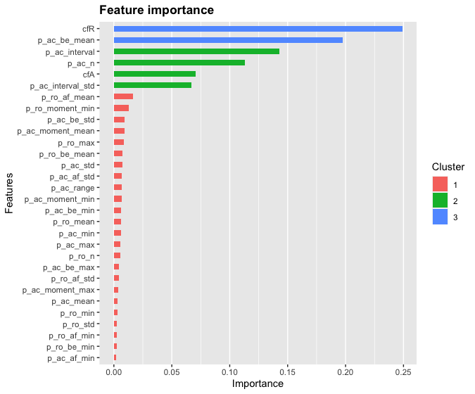

**[푸리에 변환 특징 중요 변수] [변화 분석 특징 중요 변수]**

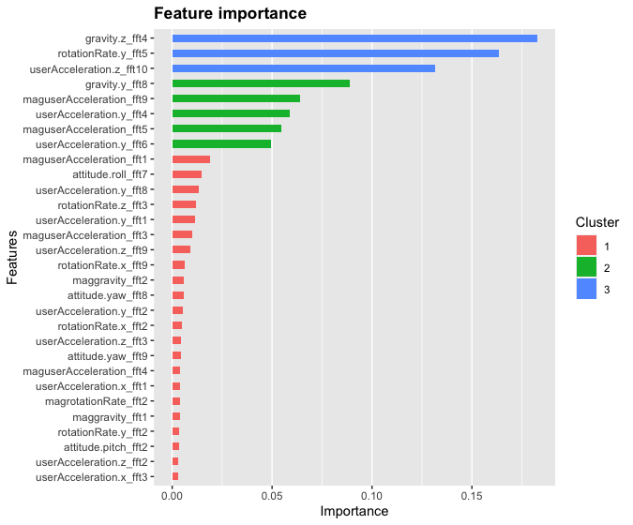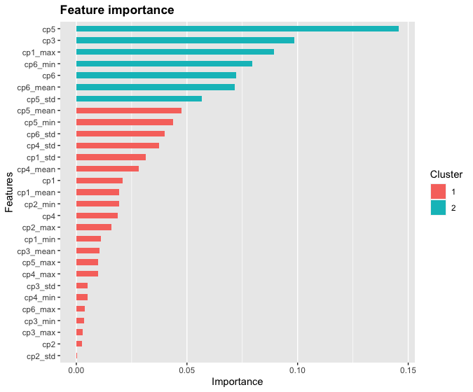

위 3가지 모델의 결과를 비교해본 결과 최종 모델로 **“모든 변수를 통합한 모델”** 을 선택하였습니다. 통계적 모델과 푸리에 변환 모델을 합한 모델도 정확도가 높았지만, 여러 특징을 담은 모델을 사용하고 싶어 이 모델을 선택하였습니다.

[코드 부록]

## library load

library(dplyr)

library(stringr)

library(ggplot2)

library(tidyverse)

library(RWeka)

library(fBasics)

library(pracma)

library(signal)

library(seewave)

library(e1071)

library(caret)

library(xgboost)

library(changepoint)

# 경로 설정

setwd("/Users/seominji/Desktop/Unstruct_DA/A_DeviceMotion_data")

d<-getwd()

fls <-dir(d,recursive = TRUE)

# 객체 생성

for(f in fls){

a<- file.path(str_c(d,"/",f))

temp<- read.csv(a)

assign(f,temp)

}

#### 통계치 관련 변수 ####

# 전체 데이터 생성(피크변수와 merge를 안전하게 하기 위해 d(파일 이름)을 추가)

HAR_total<-data.frame()

i<-0

for(f in fls){

temp<-get(f)

print(f)

i<-i+1

print(i)

HAR_total <-rbind(HAR_total,

temp%>%mutate(exp_no=unlist(regmatches(f,gregexpr("[[:digit:]]+", f)[1]))[1],

id=unlist(regmatches(f,gregexpr("[[:digit:]]+", f)[1]))[2],

activity=unlist(str_split(f,"\\_"))[1],d=f))

}

# mag 함수 정의

mag<- function(df, column){

df[,str_c("mag", column)]<- with(df, sqrt(get(str_c(column, ".x"))^2+get(str_c(column,".y"))^2+get(str_c(column, ".z"))^2))

return(df)

}

# skewness 함수

skewness <- function(x){

(sum((x-mean(x))^3)/length(x))/((sum((x-mean(x))^2)/length(x)))^(3/2)

}

# rss 함수 정의

rss<-function(x) rms(x)*(length(x))*0.5

# range 함수 정의

range_ <- function(x){

(diff(range(x)))

}

# mag 적용(gravity 추가)

HAR_total<- mag(HAR_total, "userAcceleration")

HAR_total<- mag(HAR_total, "rotationRate")

HAR_total<-mag(HAR_total, "gravity")

## 변수 추출 ##

# 통계 특징 구하기("maggravity","attitude.roll","attitude.pitch","attitude.yaw" 추가)

HAR_summary_extend<- HAR_total %>% group_by(id,exp_no,activity,d) %>%

summarise_at(.vars=c("gravity.x","gravity.y","gravity.z",

"userAcceleration.x","userAcceleration.y","userAcceleration.z",

"rotationRate.x","rotationRate.y","rotationRate.z",

"maguserAcceleration","magrotationRate",

"maggravity","attitude.roll","attitude.pitch","attitude.yaw"),

.funs=c(mean, min, max ,sd ,skewness, rms, rss, IQR, e1071::kurtosis, range_))

# 널값 확인

colSums(is.na(HAR_summary_extend))

## 통계 특징 변수만 학습 ##

# x,y 구분

x = HAR_summary_extend %>% ungroup %>% select(-d, -exp_no, -id, -activity) %>% data.matrix

y = HAR_summary_extend$activity

# xgboost 모델 학습(10-fold)

set.seed(1004)

Static_model = xgb.cv(data = x,label = as.integer(as.factor(y))-1, num_class = levels(as.factor(y)) %>% length,

nfold = 10, nrounds = 500, early_stopping_rounds = 8, booster = 'gbtree',

objective = 'multi:softprob', eval_metric = 'mlogloss',

verbose = F, prediction = T)

# 예측 데이터 생성(max.col 사용해서 가장 큰값 추출)

pred_df = Static_model$pred %>% as.data.frame %>%

mutate(pred = levels(as.factor(y))[max.col(.)] %>% as.factor, actual = as.factor(y))

pred_df %>% select(pred,actual) %>% table

# confusionMatrix 생성

Static_conf<- caret::confusionMatrix(pred_df$pred, pred_df$actual)

Static_conf

# 중요 변수 추출

Static_model = xgboost(data = x,label = as.integer(as.factor(y))-1, num_class = levels(as.factor(y)) %>% length,

nfold = 10, nrounds = 500, early_stopping_rounds = 8, booster = 'gbtree',

objective = 'multi:softprob', eval_metric = 'mlogloss',

verbose = F)

Static_imp<- xgb.importance(model = Static_model)

#### ####

#### 피크 관련 변수 ####

Peak_rslt<-data.frame()

for(d in fls){

f<-get(d)

f<-mag(f,"rotationRate")

f<-mag(f,"userAcceleration")

assign(d,f)}# d는 객체명 f는 객체가 들어간다

## 변수 추출 ##

for(d in fls){

f<-get(d)

p_ro<-findpeaks(f$magrotationRate,threshold = 4)

p_ac<-findpeaks(f$maguserAcceleration,threshold = 1)

Peak_rslt<-rbind(Peak_rslt, data.frame(d,

p_ro_n=ifelse(!is.null(p_ro),dim(p_ro)[1],0),

p_ro_interval=ifelse(!is.null(p_ro),ifelse(dim(p_ro)[1]>2,mean(diff(p_ro[,2])),0),0),

p_ro_interval_std=ifelse(!is.null(p_ro),ifelse(dim(p_ro)[1]>2,std(diff(p_ro[,2])),0),0),

p_ro_mean=ifelse(!is.null(p_ro),mean(p_ro[,1]),0),

p_ro_max=ifelse(!is.null(p_ro),max(p_ro[,1]),0),

p_ro_min=ifelse(!is.null(p_ro),min(p_ro[,1]),0),

p_ro_range=ifelse(!is.null(p_ro),diff(range(p_ro[,1])),0),

p_ro_std=ifelse(!is.null(p_ro),std(p_ro[,1]),0),

p_ro_be_mean=ifelse(!is.null(p_ro),mean(f$magrotationRate[p_ro[,2]-1]),0),

p_ro_be_max=ifelse(!is.null(p_ro),max(f$magrotationRate[p_ro[,2]-1]),0),

p_ro_be_min=ifelse(!is.null(p_ro),min(f$magrotationRate[p_ro[,2]-1]),0),

p_ro_be_std=ifelse(!is.null(p_ro),std(f$magrotationRate[p_ro[,2]-1]),0),

p_ro_af_mean=ifelse(!is.null(p_ro),mean(f$magrotationRate[p_ro[,2]+1]),0),

p_ro_af_max=ifelse(!is.null(p_ro),max(f$magrotationRate[p_ro[,2]+1]),0),

p_ro_af_min=ifelse(!is.null(p_ro),min(f$magrotationRate[p_ro[,2]+1]),0),

p_ro_af_std=ifelse(!is.null(p_ro),std(f$magrotationRate[p_ro[,2]+1]),0),

p_ro_moment_mean=ifelse(!is.null(p_ro),mean(p_ro[,1] - f$magrotationRate[p_ro[,2]+1]),0),

p_ro_moment_max=ifelse(!is.null(p_ro),max(p_ro[,1] - f$magrotationRate[p_ro[,2]+1]),0),

p_ro_moment_min=ifelse(!is.null(p_ro),min(p_ro[,1] - f$magrotationRate[p_ro[,2]+1]),0),

p_ro_moment_std=ifelse(!is.null(p_ro),std(p_ro[,1] - f$magrotationRate[p_ro[,2]+1]),0),

p_ac_n=ifelse(!is.null(p_ac),dim(p_ac)[1],0),

p_ac_interval=ifelse(!is.null(p_ac),ifelse(dim(p_ac)[1]>2,mean(diff(p_ac[,2])),0),0),

p_ac_interval_std=ifelse(!is.null(p_ac),ifelse(dim(p_ac)[1]>2,std(diff(p_ac[,2])),0),0),

p_ac_mean=ifelse(!is.null(p_ac),mean(p_ac[,1]),0),

p_ac_max=ifelse(!is.null(p_ac),max(p_ac[,1]),0),

p_ac_min=ifelse(!is.null(p_ac),min(p_ac[,1]),0),

p_ac_range=ifelse(!is.null(p_ac),diff(range(p_ac[,1])),0),

p_ac_std=ifelse(!is.null(p_ac),std(p_ac[,1]),0),

p_ac_be_mean=ifelse(!is.null(p_ac),mean(f$maguserAcceleration[p_ac[,2]-1]),0),

p_ac_be_max=ifelse(!is.null(p_ac),max(f$maguserAcceleration[p_ac[,2]-1]),0),

p_ac_be_min=ifelse(!is.null(p_ac),min(f$maguserAcceleration[p_ac[,2]-1]),0),

p_ac_be_std=ifelse(!is.null(p_ac),std(f$maguserAcceleration[p_ac[,2]-1]),0),

p_ac_af_mean=ifelse(!is.null(p_ac),mean(f$maguserAcceleration[p_ac[,2]+1]),0),

p_ac_af_max=ifelse(!is.null(p_ac),max(f$maguserAcceleration[p_ac[,2]+1]),0),

p_ac_af_min=ifelse(!is.null(p_ac),min(f$maguserAcceleration[p_ac[,2]+1]),0),

p_ac_af_std=ifelse(!is.null(p_ac),std(f$maguserAcceleration[p_ac[,2]+1]),0),

p_ac_moment_mean=ifelse(!is.null(p_ac),mean(p_ac[,1] - f$maguserAcceleration[p_ac[,2]+1]),0),

p_ac_moment_max=ifelse(!is.null(p_ac),max(p_ac[,1] - f$maguserAcceleration[p_ac[,2]+1]),0),

p_ac_moment_min=ifelse(!is.null(p_ac),min(p_ac[,1] - f$maguserAcceleration[p_ac[,2]+1]),0),

p_ac_moment_std=ifelse(!is.null(p_ac),std(p_ac[,1] - f$maguserAcceleration[p_ac[,2]+1]),0)

))}

# 파고율 변수

temp<- data.frame()

for(d in fls){

f<-get(d)

f<-f %>% select(magrotationRate, maguserAcceleration)

cfR<- crest(f$magrotationRate, 50, plot=TRUE)

cfA<- crest(f$maguserAcceleration, 50, plot=TRUE)

temp<- rbind(temp, data.frame(d, cfR=cfR$C, cfA=cfA$C))

}

Peak_final<- merge(Peak_rslt, temp, by="d")

# exp, id, activity 추출

id_f<-function(x){

exp_no=unlist(regmatches(x,gregexpr("[[:digit:]]+", x)[1]))[1]

id=unlist(regmatches(x,gregexpr("[[:digit:]]+", x)[1]))[2]

activity=unlist(str_split(x, "\\_"))[1]

return(cbind(exp_no, id, activity))

}

temp<-data.frame()

for(i in 1:nrow(Peak_final)){

temp<-rbind(temp, id_f(Peak_final$d[i]))

}

Peak_final2<-cbind(Peak_final,temp)

## 피크 특징 변수만 학습 ##

# x,y 구분

x = Peak_final2 %>% ungroup %>% select(-d, -exp_no, -id, -activity) %>% data.matrix

y = Peak_final2$activity

# xgboost 모델 학습(10-fold)

set.seed(1004)

Peak_model = xgb.cv(data = x,label = as.integer(as.factor(y))-1, num_class = levels(as.factor(y)) %>% length,

nfold = 10, nrounds = 500, early_stopping_rounds = 8, booster = 'gbtree',

objective = 'multi:softprob', eval_metric = 'mlogloss',

verbose = F, prediction = T)

# 예측 데이터 생성(max.col 사용해서 가장 큰값 추출)

pred_df = Peak_model$pred %>% as.data.frame %>%

mutate(pred = levels(as.factor(y))[max.col(.)] %>% as.factor, actual = as.factor(y))

pred_df %>% select(pred,actual) %>% table

# confusionMatrix 생성

Peak_conf<- caret::confusionMatrix(pred_df$pred, pred_df$actual)

Peak_conf

# 중요 변수 추출

Peak_model = xgboost(data = x,label = as.integer(as.factor(y))-1, num_class = levels(as.factor(y)) %>% length,

nfold = 10, nrounds = 500, early_stopping_rounds = 8, booster = 'gbtree',

objective = 'multi:softprob', eval_metric = 'mlogloss',

verbose = F)

Peak_imp<- xgb.importance(model = Peak_model)

#### ####

####고속 푸리에 변환 (Fast Fourier transform) 적용 변수 ####

fft_data <- data.frame()

for(f in fls){

temp<-get(f)

temp<- as.data.frame(lapply(temp, fft)) # fft 적용

temp<- as.data.frame(lapply(temp, Re)) # 앞에 실수부분만 가져옴

fft_data <-rbind(fft_data,

temp%>%mutate(exp_no=unlist(regmatches(f,gregexpr("[[:digit:]]+", f)[1]))[1],

id=unlist(regmatches(f,gregexpr("[[:digit:]]+", f)[1]))[2],

activity=unlist(str_split(f,"\\_"))[1],d=f))

}

fft_data<- mag(fft_data, "userAcceleration")

fft_data<- mag(fft_data, "rotationRate")

fft_data<-mag(fft_data, "gravity")

colnames(fft_data)

## 변수 추출 ##

fft_data_summary<- fft_data %>% group_by(id,exp_no,activity,d) %>%

summarise_at(.vars=c("gravity.x","gravity.y","gravity.z",

"userAcceleration.x","userAcceleration.y","userAcceleration.z",

"rotationRate.x","rotationRate.y","rotationRate.z",

"maguserAcceleration","magrotationRate",

"maggravity","attitude.roll","attitude.pitch","attitude.yaw"),

.funs=c(mean, min, max ,sd ,skewness, rms, rss, IQR, e1071::kurtosis, range_))

# 변수명 변경

names(fft_data_summary)<- str_replace_all(colnames(fft_data_summary),'fn',"fft")

## FFT 변환 변수만 학습 ##

# x,y 구분

x = fft_data_summary %>% ungroup %>% select(-d, -exp_no, -id, -activity) %>% data.matrix

y = fft_data_summary$activity

# xgboost 모델 학습(10-fold)

set.seed(1004)

fft_model = xgb.cv(data = x,label = as.integer(as.factor(y))-1, num_class = levels(as.factor(y)) %>% length,

nfold = 10, nrounds = 500, early_stopping_rounds = 8, booster = 'gbtree',

objective = 'multi:softprob', eval_metric = 'mlogloss',

verbose = F, prediction = T)

# 예측 데이터 생성(max.col 사용해서 가장 큰값 추출)

pred_df = fft_model$pred %>% as.data.frame %>%

mutate(pred = levels(as.factor(y))[max.col(.)] %>% as.factor, actual = as.factor(y))

pred_df %>% select(pred,actual) %>% table

# confusionMatrix 생성

Fourier_conf<- caret::confusionMatrix(pred_df$pred, pred_df$actual)

Fourier_conf

# 중요 변수 추출

Fourier_model = xgboost(data = x,label = as.integer(as.factor(y))-1, num_class = levels(as.factor(y)) %>% length,

nfold = 10, nrounds = 500, early_stopping_rounds = 8, booster = 'gbtree',

objective = 'multi:softprob', eval_metric = 'mlogloss',

verbose = F)

Fourier_imp<- xgb.importance(model = Fourier_model)

#### ####

#### 변화 분석 변수 ####

## 변수 추출

ch_pt<-data.frame()

for(d in fls){

f<-get(d)

f<-mag(f, "rotationRate")

f<-mag(f, "userAcceleration")

f<-mag(f, "gravity")# method 값을 PELT 방식으로 바꿈(기본값은 AMOC)

rslt<-sapply(f %>% select(magrotationRate, maguserAcceleration, maggravity), cpt.mean, method = "PELT")

rslt_cpts1<-cpts(rslt$magrotationRate)

# 변화시점에 해당하는 값을 가져와 통계 특징을 추출

cp1_mean<- ifelse(length(rslt_cpts1) != 0, mean(f$magrotationRate[rslt_cpts1]),0)

cp1_max<- ifelse(length(rslt_cpts1) != 0, max(f$magrotationRate[rslt_cpts1]),0)

cp1_min<- ifelse(length(rslt_cpts1) != 0, min(f$magrotationRate[rslt_cpts1]),0)

cp1_std<- ifelse(length(rslt_cpts1) != 0, std(f$magrotationRate[rslt_cpts1]),0)

rslt_cpts2<-cpts(rslt$maguserAcceleration)

cp2_mean<- ifelse(length(rslt_cpts2) != 0, mean(f$maguserAcceleration[rslt_cpts2]),0)

cp2_max<- ifelse(length(rslt_cpts2) != 0, max(f$maguserAcceleration[rslt_cpts2]),0)

cp2_min<- ifelse(length(rslt_cpts2) != 0, min(f$maguserAcceleration[rslt_cpts2]),0)

cp2_std<- ifelse(length(rslt_cpts2) != 0, std(f$maguserAcceleration[rslt_cpts2]),0)

rslt2<-sapply(f %>% select(magrotationRate, maguserAcceleration), cpt.var, method = "PELT")

rslt2_cpts1<-cpts(rslt2$magrotationRate)

cp3_mean<- ifelse(length(rslt2_cpts1) != 0, mean(f$magrotationRate[rslt2_cpts1]),0)

cp3_max<- ifelse(length(rslt2_cpts1) != 0, max(f$magrotationRate[rslt2_cpts1]),0)

cp3_min<- ifelse(length(rslt2_cpts1) != 0, min(f$magrotationRate[rslt2_cpts1]),0)

cp3_std<- ifelse(length(rslt2_cpts1) != 0, std(f$magrotationRate[rslt2_cpts1]),0)

rslt2_cpts2<-cpts(rslt2$maguserAcceleration)

cp4_mean<- ifelse(length(rslt2_cpts2) != 0, mean(f$maguserAcceleration[rslt2_cpts2]),0)

cp4_max<- ifelse(length(rslt2_cpts2) != 0, max(f$maguserAcceleration[rslt2_cpts2]),0)

cp4_min<- ifelse(length(rslt2_cpts2) != 0, min(f$maguserAcceleration[rslt2_cpts2]),0)

cp4_std<- ifelse(length(rslt2_cpts2) != 0, std(f$maguserAcceleration[rslt2_cpts2]),0)

rslt3<-sapply(f %>% select(magrotationRate, maguserAcceleration), cpt.meanvar, method = "PELT")

rslt3_cpts1<-cpts(rslt3$magrotationRate)

cp5_mean<- ifelse(length(rslt3_cpts1) != 0, mean(f$magrotationRate[rslt3_cpts1]),0)

cp5_max<- ifelse(length(rslt3_cpts1) != 0, max(f$magrotationRate[rslt3_cpts1]),0)

cp5_min<- ifelse(length(rslt3_cpts1) != 0, min(f$magrotationRate[rslt3_cpts1]),0)

cp5_std<- ifelse(length(rslt3_cpts1) != 0, std(f$magrotationRate[rslt3_cpts1]),0)

rslt3_cpts2<-cpts(rslt3$maguserAcceleration)

cp6_mean<- ifelse(length(rslt3_cpts2) != 0, mean(f$maguserAcceleration[rslt3_cpts2]),0)

cp6_max<- ifelse(length(rslt3_cpts2) != 0, max(f$maguserAcceleration[rslt3_cpts2]),0)

cp6_min<- ifelse(length(rslt3_cpts2) != 0, min(f$maguserAcceleration[rslt3_cpts2]),0)

cp6_std<- ifelse(length(rslt3_cpts2) != 0, std(f$maguserAcceleration[rslt3_cpts2]),0)

ch_pt<-rbind(ch_pt, data.frame(d, cp1=length(rslt_cpts1),cp2=length(rslt_cpts2),

cp3=length(rslt2_cpts1), cp4=length(rslt2_cpts2),

cp5=length(rslt3_cpts1), cp6=length(rslt3_cpts2),

cp1_mean, cp1_max, cp1_min, cp1_std,

cp2_mean, cp2_max, cp2_min, cp2_std,

cp3_mean, cp3_max, cp3_min, cp3_std,

cp4_mean, cp4_max, cp4_min, cp4_std,

cp5_mean, cp5_max, cp5_min, cp5_std,

cp6_mean, cp6_max, cp6_min, cp6_std))

}

for(d in fls){

f<-get(d)

f<-mag(f,"rotationRate")

f<-mag(f,"userAcceleration")

assign(d,f)}# d는 객체명 f는 객체야!!!

# exp, id, activity 추출

id_f<-function(x){

exp_no=unlist(regmatches(x,gregexpr("[[:digit:]]+", x)[1]))[1]

id=unlist(regmatches(x,gregexpr("[[:digit:]]+", x)[1]))[2]

activity=unlist(str_split(x, "\\_"))[1]

return(cbind(exp_no, id, activity))

}

temp<-data.frame()

for(i in 1:nrow(ch_pt)){

temp<-rbind(temp, id_f(ch_pt$d[i]))

}

ch_pt2<-cbind(ch_pt, temp)

# 널값 확인 후 0으로 변경

colSums(is.na(ch_pt2))

ch_pt2[is.na(ch_pt2)] <- 0

## 변화 변수만 학습 ##

# x,y 구분

x = ch_pt2 %>% ungroup %>% select(-d, -exp_no, -id, -activity) %>% data.matrix

y = ch_pt2$activity

# xgboost 모델 학습(10-fold)

set.seed(1004)

ch_pt_model = xgb.cv(data = x,label = as.integer(as.factor(y))-1, num_class = levels(as.factor(y)) %>% length,

nfold = 10, nrounds = 500, early_stopping_rounds = 8, booster = 'gbtree',

objective = 'multi:softprob', eval_metric = 'mlogloss',

verbose = F, prediction = T)

# 예측 데이터 생성(max.col 사용해서 가장 큰값 추출)

pred_df = ch_pt_model$pred %>% as.data.frame %>%

mutate(pred = levels(as.factor(y))[max.col(.)] %>% as.factor, actual = as.factor(y))

pred_df %>% select(pred,actual) %>% table

# confusionMatrix 생성

Chpoint_conf<- caret::confusionMatrix(pred_df$pred, pred_df$actual)

Chpoint_conf

# 중요 변수 추출

Chpoint_model = xgboost(data = x,label = as.integer(as.factor(y))-1, num_class = levels(as.factor(y)) %>% length,

nfold = 10, nrounds = 500, early_stopping_rounds = 8, booster = 'gbtree',

objective = 'multi:softprob', eval_metric = 'mlogloss',

verbose = F)

Chpoint_imp<- xgb.importance(model = Chpoint_model)

### 모든 변수를 합하여 학습 진행 ####

Static<- HAR_summary_extend %>% ungroup() %>% select(-exp_no,-id,-activity)

Fourier<- fft_data_summary %>% ungroup() %>% select(-exp_no,-id,-activity)

Peak<-Peak_final2 %>% ungroup() %>% select(-exp_no,-id,-activity)

Chpoint<- ch_pt2 %>% ungroup() %>% select(-exp_no,-id)

final<- merge(Static, Fourier, by="d")

final<- merge(final, Peak, by="d")

final<- merge(final, Chpoint, by="d")

final2<- final %>% ungroup() %>% select(-d)

# 널값 확인 후 0으로 변경

colSums(is.na(final2))

final2[is.na(final2)] <- 0

# x,y 구분

x = final2 %>% ungroup %>% select(-activity) %>% data.matrix

y = final2$activity

# xgboost 모델 학습(10-fold)

set.seed(1004)

all_model = xgb.cv(data = x,label = as.integer(as.factor(y))-1, num_class = levels(as.factor(y)) %>% length,

nfold = 10, nrounds = 500, early_stopping_rounds = 8, booster = 'gbtree',

objective = 'multi:softprob', eval_metric = 'mlogloss',

verbose = F, prediction = T)

# 예측 데이터 생성(max.col 사용해서 가장 큰값 추출)

pred_df = all_model$pred %>% as.data.frame %>%

mutate(pred = levels(as.factor(y))[max.col(.)] %>% as.factor, actual = as.factor(y))

pred_df %>% select(pred,actual) %>% table

# confusionMatrix 생성

all_conf<- caret::confusionMatrix(pred_df$pred, pred_df$actual)

all_conf

# accuracy 확인

cat("통계 특징 accuracy는", round(Static_conf$overall[[1]],2),"입니다.")

cat("피크 특징 accuracy는", round(Peak_conf$overall[[1]],2),"입니다.")

cat("푸리에 변환 특징 accuracy는", round(Fourier_conf$overall[[1]],2),"입니다.")

cat("변화 특징 accuracy는", round(Chpoint_conf$overall[[1]],2),"입니다.")

cat("총 accuracy는", round(all_conf$overall[[1]],2),"입니다.")

## 가장 높은 정확도를 나타낸 통계특징과 푸리에 변환 특징 변수들만 사용하여 예측 ##

Static<- HAR_summary_extend %>% ungroup() %>% select(-exp_no,-id,-activity)

Fourier<- fft_data_summary %>% ungroup() %>% select(-exp_no,-id)

Sta_Fo<- merge(Static, Fourier, by = 'd')

Sta_Fo<- Sta_Fo %>% ungroup() %>% select(-d)

# 널값 확인 후 0으로 변경

colSums(is.na(Sta_Fo))

Sta_Fo[is.na(Sta_Fo)] <- 0

# x,y 구분

x = Sta_Fo %>% ungroup %>% select(-activity) %>% data.matrix

y = Sta_Fo$activity

# xgboost 모델 학습(10-fold)

set.seed(1004)

Sta_Fo_model = xgb.cv(data = x,label = as.integer(as.factor(y))-1, num_class = levels(as.factor(y)) %>% length,

nfold = 10, nrounds = 500, early_stopping_rounds = 8, booster = 'gbtree',

objective = 'multi:softprob', eval_metric = 'mlogloss',

verbose = F, prediction = T)

# 예측 데이터 생성(max.col 사용해서 가장 큰값 추출)

pred_df = Sta_Fo_model$pred %>% as.data.frame %>%

mutate(pred = levels(as.factor(y))[max.col(.)] %>% as.factor, actual = as.factor(y))

pred_df %>% select(pred,actual) %>% table

# confusionMatrix 생성

Sta_Fo_conf<- caret::confusionMatrix(pred_df$pred, pred_df$actual)

Sta_Fo_conf

## 각 특징별로 상위 변수들만 추출하여 예측 ##

xgb.ggplot.importance(Static_imp[1:30])

xgb.ggplot.importance(Peak_imp[1:30])

xgb.ggplot.importance(Fourier_imp[1:30])

xgb.ggplot.importance(Chpoint_imp[1:29])

Staitc_imp_df<- cbind(d = HAR_summary_extend$d,HAR_summary_extend[,Static_imp[1:30]$Feature])

Peak_imp_df<- cbind(d = Peak_final2$d, Peak_final2[,Peak_imp[1:30]$Feature])

Fourier_imp_df<- cbind(d = fft_data_summary$d,fft_data_summary[,Fourier_imp[1:30]$Feature])

Chpoint_imp_df<- cbind(d = ch_pt2$d, activity = ch_pt2$activity, ch_pt2[,Chpoint_imp[1:29]$Feature])

SP_df<- merge(Staitc_imp_df, Peak_imp_df, by = 'd')

SPF_df<- merge(SP_df, Fourier_imp_df, by = 'd')

import_df<- merge(SPF_df, Chpoint_imp_df, by = 'd')

# x,y 구분

x = import_df %>% ungroup %>% select(-d, -activity) %>% data.matrix

y = import_df$activity

# xgboost 모델 학습(10-fold)

set.seed(1004)

import_model = xgb.cv(data = x,label = as.integer(as.factor(y))-1, num_class = levels(as.factor(y)) %>% length,

nfold = 10, nrounds = 500, early_stopping_rounds = 8, booster = 'gbtree',

objective = 'multi:softprob', eval_metric = 'mlogloss',

verbose = F, prediction = T)

# 예측 데이터 생성(max.col 사용해서 가장 큰값 추출)

pred_df = import_model$pred %>% as.data.frame %>%

mutate(pred = levels(as.factor(y))[max.col(.)] %>% as.factor, actual = as.factor(y))

pred_df %>% select(pred,actual) %>% table

# confusionMatrix 생성

import_conf<- caret::confusionMatrix(pred_df$pred, pred_df$actual)

import_conf